WES · Parque Arauco
Fichas ejecutivas por recinto
Período 01/06/2026 – 14/08/2026. Emisión 14 agosto 2026. Cinco variables por mall: equipos instalados, consumo mensualizado de los puntos WES, hallazgos, solicitudes, y noche con control (no se lee como fuga). Alineado al PPT 7 Malls de la carpeta entrega_diego_anibal, con datos junio–agosto.
Noche con control: no se lee como fuga. San Ignacio 500 desde el 16/07/2026; Pizza Hut desde el 01/07/2026; Estanque Norte desde el 05/08/2026; Estanque Sur con corte on/off a cargo de personal de mantención nocturno. Esas madrugadas no se interpretan como fuga.

MAE — Mall Arauco Estación
Recepción 20/10/2025 · Capacitación 18/02/2025 · Usuarios: Equipo medioambiente.dcl@parauco.com; Sala de monitores MAE (salademonitoresmae@gmail.com); Sergio Fuenzalida — Analista Gestión Ambiental
1. Equipos instalados
- • Estanque Norte Locales Mall (000025-01)
- • Baños Públicos (000025-04)
- • PIZZA HUT (000025-07)
- • Sala de Bomba Estanque Sur (000025-19)
- • Abastecimiento Sur Terminal (000025-02) — activo, fuera del deck 7 Malls
2. Consumo mensualizado del recinto (puntos WES)
- Junio: 3.178,7 m³ (106 m³/día)
- Julio: 3.073,5 m³ (99,1 m³/día)
- Agosto 1–14: 1.376,9 m³ (98,3 m³/día)
- Proyección agosto: 3.048,8 m³
- Mayor aporte: Sala de Bomba Estanque Sur — jun 1.365,2 / jul 801,9 / ago 431,8 m³
- Variación m³/día: jul vs jun -6% · ago vs jul -1%
- Suma de los 4 puntos del deck (sin 000025-02).
Junio | Julio | Agosto 1–14 | m³/día ago | Proyección agosto
3.178,7 m³ | 3.073,5 m³ | 1.376,9 m³ | 98,3 m³/d | 3.048,8 m³
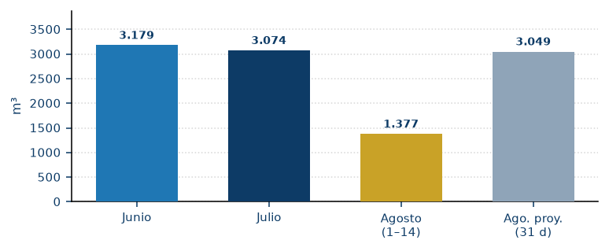
3. Hallazgos / conclusiones
- Reparación 10/06 en red Sur (validada con mantención): Estanque Sur pasó de 83,1 a 29,4 m³/día y se mantiene (~27–29 m³/día jul–ago). No es fuga residual.
- Pizza Hut: control nocturno desde 01/07 funciona (noche ~0 m³ el 10/08). El alza de julio (23,8 → 37,7 m³/día) es diurna; agosto baja a 14,1 m³/día. Esa noche no se lee como fuga.
- Estanque Norte: control desde 05/08. La noche no explica el alza (ago 1–4: 41 m³/día; 5–14: 50 m³/día). Revisar locales mall en horario hábil.
- Baños Públicos: 16,3 → 7,0 → 3,5 m³/día. Noches ya ~0. Control instalado sin funcionamiento: no es prioridad.
4. Solicitudes / mensajes a pasar
- Confirmar que el corte on/off de Estanque Sur queda a cargo permanente de mantención nocturna.
- No abrir orden de fuga por noches de Norte / Pizza Hut / Sur: controles activos o corte operativo.
- Revisar alza diurna de Estanque Norte en agosto (locales mall).
- Incorporar Abastecimiento Sur Terminal (000025-02) al tablero del recinto si corresponde a la cuenta del mall.
5. Noche con control: no se lee como fuga
- Estanque Sur (000025-19): corte on/off de mantención nocturna. La madrugada NO se lee como fuga.
- Pizza Hut (000025-07): control 00:00–06:00 desde 01/07. Noche OK (10/08: 0 m³). No se lee como fuga.
- Estanque Norte (000025-01): control desde 05/08. La madrugada NO se lee como fuga (el alza de agosto es diurna).
- Baños Públicos: control instalado sin uso; noches ya ~0. Tampoco se interpreta como fuga.

MAM — Mall Arauco Maipú
Recepción 06/11/2025 · Capacitación 14/11/2025 · Usuarios: Miguel Rupayan — Encargado de Operaciones; Constanza Vilches — Analista Ambiental; Equipo Mantención: C. Bustamante, O. Cuevas y Supervisor Eléctrico
1. Equipos instalados
- • Placa Bancaria (000025-08)
- • Impulsión Falabella (000025-09) — activo desde 11/08/2026 (OC / cambio de equipo)
- • Impulsión Ripley (000025-10)
- • Matriz Pasillo Tecnico Boulevard (000025-32)
- • Salida de emergencia pasillo 1 ARROW (000025-33)
2. Consumo mensualizado del recinto (puntos WES)
- Junio: 10.014,1 m³ (333,8 m³/día)
- Julio: 10.356,1 m³ (334,1 m³/día)
- Agosto 1–14: 3.583,8 m³ (256 m³/día)
- Proyección agosto: 7.935,5 m³
- Mayor aporte: Placa Bancaria — jun 7.241,6 / jul 7.083,9 / ago 1.972,1 m³
- Variación m³/día: jul vs jun 0% · ago vs jul -23%
Junio | Julio | Agosto 1–14 | m³/día ago | Proyección agosto
10.014,1 m³ | 10.356,1 m³ | 3.583,8 m³ | 256 m³/d | 7.935,5 m³
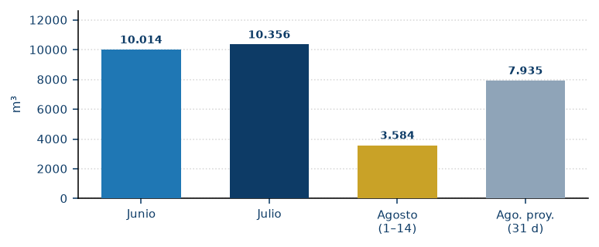
3. Hallazgos / conclusiones
- Placa Bancaria concentra ~68% del volumen monitoreado (jun–ago).
- Auditoría 18/06: Placa subió de 160,5 a 347,2 m³/día. Julio 228,5 m³/día. Agosto 1–14 vuelve a 137,0 m³/día (bajo el nivel pre-auditoría). Noche 10/08 = 0 m³.
- Ripley: noches tendiendo a cero (lámina 9 del deck); volumen jul 3.245 m³, estable en agosto (~97 m³/día).
- Pasillo Técnico Boulevard y salida ARROW: consumo residual (69,8 y 1,1 m³ en el período).
- Impulsión Falabella (000025-09) ACTIVA desde el 11/08/2026. Jun–jul = 0 (equipo fuera). 11/08 puesta en marcha 24,6 m³ (día parcial). 12–14/08: 55,3 / 66,1 / 24,1 m³. 15–16/08: 120,5 y 112,1 m³/día. Noche 12/08 7,9 m³ y 13/08 13,1 m³ (0–6 h). Sin control; baseline 2–3 semanas.
4. Solicitudes / mensajes a pasar
- Incorporar Impulsión Falabella al tablero diario: ya no está en espera de OC; activo desde el 11/08.
- No comparar Falabella con junio–julio (serie en cero). Seguir 2–3 semanas para fijar baseline diurno y nocturno.
- Mantener seguimiento de Placa Bancaria: el alza del 18/06 se revirtió en agosto; no reabrir como fuga nocturna.
- Pasillo y ARROW: dejar como referencia de red (no priorizar).
5. Noche con control: no se lee como fuga
- Sin control nocturno WES declarado en este recinto.
- Ripley y Placa: patrón nocturno del deck ya era ~0; se descarta fuga de madrugada.
- Falabella: las noches desde el 12/08 (8–13 m³ en 0–6 h) NO se descartan; el punto recién entra en medición.

MAQ — Mall Arauco Quilicura
Recepción 06/11/2025 (original) / 17/02/2026 (relocalizado) · Capacitación 14/11/2025 · Usuarios: Mario Freitez — Jefe de Operaciones; Tomás Saba — Center Manager; Sebastián Araneda — Analista Ambiental; Equipo Mantención: Iván Dustan, Katihuska Varas, Lucas Méndez, Carlos Leyto
1. Equipos instalados
- • Matriz Principal (000025-13)
- • Alimentación Baños (000025-34)
2. Consumo mensualizado del recinto (puntos WES)
- Junio: 4.033,3 m³ (134,4 m³/día)
- Julio: 6.056 m³ (195,4 m³/día)
- Agosto 1–14: 2.901,3 m³ (207,2 m³/día)
- Proyección agosto: 6.424,3 m³
- Mayor aporte: Matriz Principal — jun 3.930,8 / jul 5.993,6 / ago 2.854,9 m³
- Variación m³/día: jul vs jun 45% · ago vs jul 6%
Junio | Julio | Agosto 1–14 | m³/día ago | Proyección agosto
4.033,3 m³ | 6.056 m³ | 2.901,3 m³ | 207,2 m³/d | 6.424,3 m³
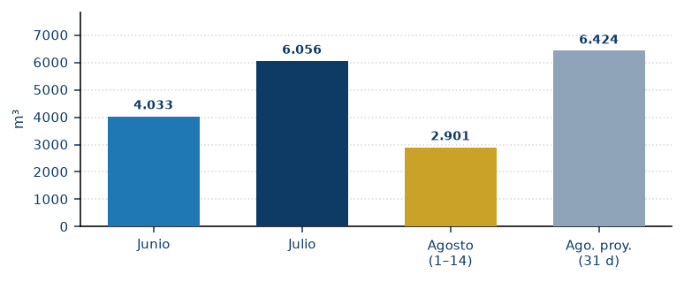
3. Hallazgos / conclusiones
- Matriz Principal = 98,4% del recinto. Baños = 1,6%.
- Alza clara: 131 m³/día en junio → 193 m³/día en julio y 195 m³/día en agosto (1–14).
- 10/08 Matriz: 23,7 m³ en 0–6 h (de 198 m³ del día). Sigue el patrón del deck (21,7 m³/noche; sin noches en cero).
- Alimentación Baños: bajo y estable (jun 103 / jul 62 / ago 44 m³); uso hábil.
- Red de Incendio (000025-14) relocalizada: 0 m³. No forma parte del activo.
4. Solicitudes / mensajes a pasar
- Implementar control on/off 00:00–08:00 en Matriz Principal (igual que estanques MAE).
- Oportunidad de orden de magnitud: ~24 m³/noche × 30 ≈ 720 m³/mes si se corta el caudal inhábil.
- No hay control nocturno que descartar: este es el hallazgo principal del recinto.
5. Noche con control: no se lee como fuga
- No hay control nocturno activo en Quilicura.
- El consumo de madrugada de Matriz Principal NO se descarta: es la variable a gestionar.

BOM — Buenaventura (San Ignacio)
Recepción 18/11/2025 · Capacitación 11/12/2025 · Usuarios: Aliro Cortés — Jefe de Operaciones; Tomás Saba — Center Manager; Sebastián Araneda — Analista Ambiental
1. Equipos instalados
- • San Ignacio 300 (000025-17)
- • San Ignacio 500 (000025-18)
2. Consumo mensualizado del recinto (puntos WES)
- Junio: 1.761,6 m³ (58,7 m³/día)
- Julio: 5.115,6 m³ (165 m³/día)
- Agosto 1–14: 2.180,7 m³ (155,8 m³/día)
- Proyección agosto: 4.828,7 m³
- Mayor aporte: San Ignacio 500 — jun 1.415,3 / jul 4.066,5 / ago 1.614 m³
- Variación m³/día: jul vs jun 181% · ago vs jul -6%
Junio | Julio | Agosto 1–14 | m³/día ago | Proyección agosto
1.761,6 m³ | 5.115,6 m³ | 2.180,7 m³ | 155,8 m³/d | 4.828,7 m³
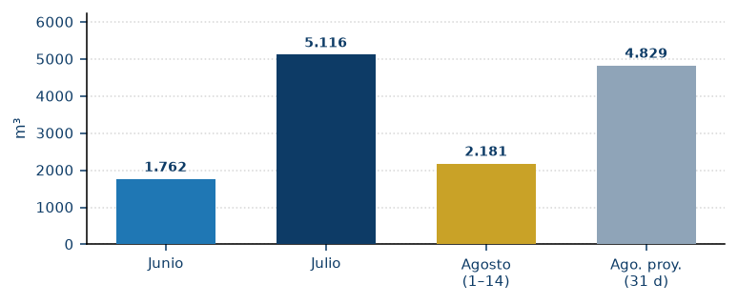
3. Hallazgos / conclusiones
- San Ignacio 500 = ~80% del recinto. Alza desde el 26/06 (36,7 → 99,6 m³/día) y 1–15/07 en 148,7 m³/día.
- Control nocturno 500 desde 16/07 FUNCIONA: 15/07 noche 42,4 m³ → 20/07 3,3 m³ → 10/08 2,3 m³. Noche DESCARTADA como fuga.
- El volumen diurno no volvió a la base de junio: 16–31/07 114,8 m³/día y 1–14/08 111,2 m³/día vs 36,7 m³/día (1–25/06). Queda alza operacional de día.
- San Ignacio 300 (solo monitoreo): 11,5 → 33,8 → 38,8 m³/día. El 10/08, 11,6 m³ de 22,6 m³ fueron en 0–6 h (~51% nocturno). Sin control.
4. Solicitudes / mensajes a pasar
- 500: no reabrir fuga nocturna. Pedir a operaciones la causa del caudal diurno/vespertino que quedó alto desde el 26/06.
- 300: revisar consumo de madrugada sostenido e implementar control on/off (no está cubierto).
- Mensaje al JO (Aliro Cortés): el control de 500 ya aporta; el ahorro grande ahora está en el día y en el 300.
5. Noche con control: no se lee como fuga
- San Ignacio 500 (000025-18): control desde 16/07. Noche 42 → 2 m³. Esa madrugada NO se lee como fuga.
- San Ignacio 300: sin control. La noche SÍ entra al análisis (el 10/08 fue ~51% nocturna).

AEB — Arauco El Bosque
Recepción 29/10/2025 (original) / 16/01/2026 (relocalizado) · Capacitación 20/11/2025 · Usuarios: Tamara Martínez — Jefa de Operaciones; Tomás Saba — Center Manager; Sebastián Araneda — Analista Ambiental
1. Equipos instalados
- • Matriz principal 1°piso (000025-11)
- • Anillo Plaza (000025-12)
2. Consumo mensualizado del recinto (puntos WES)
- Junio: 2.116,3 m³ (70,5 m³/día)
- Julio: 2.370,9 m³ (76,5 m³/día)
- Agosto 1–14: 1.004,8 m³ (71,8 m³/día)
- Proyección agosto: 2.225 m³
- Mayor aporte: Matriz principal 1°piso — jun 1.651,6 / jul 1.724,2 / ago 818,8 m³
- Variación m³/día: jul vs jun 8% · ago vs jul -6%
Junio | Julio | Agosto 1–14 | m³/día ago | Proyección agosto
2.116,3 m³ | 2.370,9 m³ | 1.004,8 m³ | 71,8 m³/d | 2.225 m³
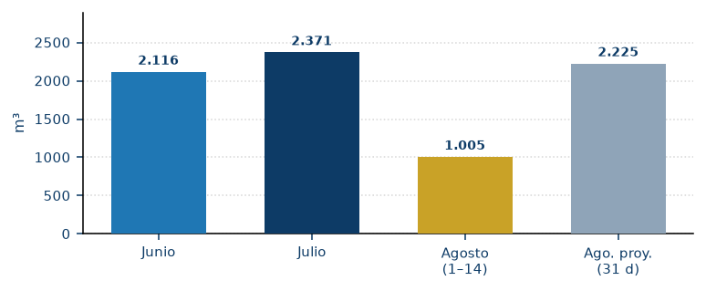
3. Hallazgos / conclusiones
- Puntos activos: Matriz principal 1° piso (000025-11) y Anillo Plaza (000025-12). Matriz A.A. (000025-30) = 0 m³ en el período (no operativo).
- Matriz 11: jun 1.651,6 / jul 1.724,2 / ago 818,8 m³ (~55 m³/día, estable).
- 10/08 Matriz: 7,6 m³ en 0–6 h (base inhábil del deck: 7,9 m³/noche). Sin control.
- Anillo Plaza: jul 646,7 m³ (alza vs jun 464,7); 10/08 noche 2,7 de 12,2 m³.
- La portada del deck 7 Malls aún nombra Matriz A.A.; el dato activo es 000025-11.
4. Solicitudes / mensajes a pasar
- Replicar control on/off 00:00–08:00 en Matriz (como estanques MAE). Oportunidad ~8 m³/noche.
- Revisar llaves / equipos del Anillo Plaza para bajar la base nocturna.
- Actualizar el listado del recinto: activo 11+12; 30 en cero.
5. Noche con control: no se lee como fuga
- No hay control nocturno activo en El Bosque.
- La noche de Matriz y Anillo NO se descarta: es la oportunidad de ahorro del recinto.

CUR — Arauco Curauma
Recepción 29/04/2026 (Anillo Norte / Anillo Sur) · Capacitación 12/12/2025 · Usuarios: Joceline Lazo — Jefe de Operaciones; Constanza Vilches — Analista Ambiental
1. Equipos instalados
- • CUR Anillo Sur (000025-37)
- • CUR Anillo Norte (000025-38)
2. Consumo mensualizado del recinto (puntos WES)
- Junio: 663,8 m³ (22,1 m³/día)
- Julio: 618,5 m³ (20 m³/día)
- Agosto 1–14: 304,3 m³ (21,7 m³/día)
- Proyección agosto: 673,9 m³
- Mayor aporte: CUR Anillo Sur — jun 342,3 / jul 331,9 / ago 159,2 m³
- Variación m³/día: jul vs jun -10% · ago vs jul 9%
Junio | Julio | Agosto 1–14 | m³/día ago | Proyección agosto
663,8 m³ | 618,5 m³ | 304,3 m³ | 21,7 m³/d | 673,9 m³
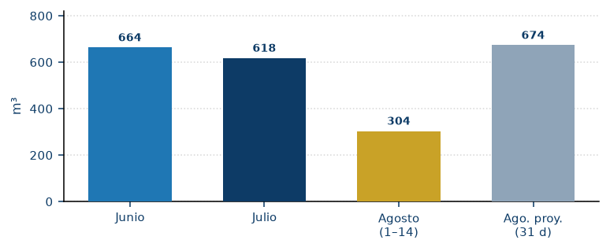
3. Hallazgos / conclusiones
- Red reconfigurada: Anillo Norte (000025-38) y Anillo Sur (000025-37). Matriz/Baños 15–16 = 0 m³ (no comparables).
- Volumen conjunto estable: jun 663,8 / jul 618,5 / ago 304,3 m³ (~20–22 m³/día).
- Ambos anillos aportan en partes similares (Sur levemente mayor).
- En el deck se cuadró WES vs boleta Esval N° 2368516 (18/05–16/06); la diferencia se explicó por desfase de lecturas, no por pérdida.
4. Solicitudes / mensajes a pasar
- Enviar la(s) boleta(s) Esval de junio–agosto para repetir el cuadre WES vs cuenta.
- No hay control nocturno que activar como prioridad: el recinto está estable y acotado.
- Mantener a Joceline Lazo / medioambiente.dcl en el tablero de los dos anillos.
5. Noche con control: no se lee como fuga
- Sin control nocturno WES en Curauma.
- No se declara fuga nocturna en este recinto para el período.

PAK — Parque Arauco Kennedy
Recepción 12/12/2025 · Capacitación 17/12/2025 · Usuarios: Francisco Jeldres — Jefe de Operaciones; Paula Azolas — Analista Gestión Ambiental; Equipo Mantención (C. Naranjo, M. Jara, R. Moreno, R. Díaz, J. Gutiérrez, H. Fierro)
1. Equipos instalados
- • Impulsión Anden 3-4 Matriz Principal (000025-20)
- • Impulsión Anden 3-4 Locales Gast. (000025-21)
- • Sala de Bomba Sandia Antigua (000025-22)
- • Llenado Pileta (000025-23)
- • Llenado Pileta Cascada (000025-24)
- • Distrito de lujo DL (000025-27)
- • Sala de Bomba Sandia Nueva (000025-28)
- • Impulsión Anden 3-4 Restaurante (000025-29)
- • PAK BAZAR GOURMET (000025-35)
- • PAK DL KENNEDY (000025-36)
2. Consumo mensualizado del recinto (puntos WES)
- Junio: 20.927,5 m³ (697,6 m³/día)
- Julio: 31.239 m³ (1.007,7 m³/día)
- Agosto 1–14: 17.879,2 m³ (1.277,1 m³/día)
- Proyección agosto: 39.589,7 m³
- Cifras de cabecera (20+21+22+23+24+28+29). DL/Bazar/Kennedy no se suman.
- Mayor cabecera: Sala de Bomba Sandia Antigua — jun 8.532,6 / jul 13.661,2 / ago 7.497,6 m³
- Variación m³/día: jul vs jun 44% · ago vs jul 27%
Junio | Julio | Agosto 1–14 | m³/día ago | Proyección agosto
20.927,5 m³ | 31.239 m³ | 17.879,2 m³ | 1.277,1 m³/d | 39.589,7 m³
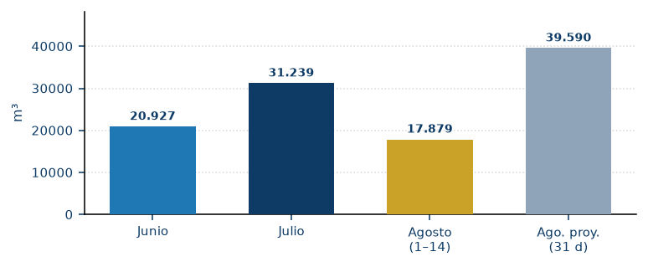
3. Hallazgos / conclusiones
- 10 puntos activos. Baños 5/6 (25–26) relocalizados a Bazar Gourmet (35) y DL Kennedy (36).
- Cadena: Sandía Antigua (22) y Sandía Nueva (28) alimentan DL (27), que se reparte en Bazar (35) y DL Kennedy (36). No sumar la cadena para facturar.
- Consumo de cabecera (sin doble conteo): jun 20.927,5 / jul 31.239 / ago 17.879,2 m³.
- 10/08 DL: 47,5 m³ en 0–6 h (de 221 m³ del día). El deck ya marcaba al DL como el mayor nocturno de la cadena.
- Andén Locales Gastronómicos (21) sube: jun 3.006,5 → jul 4.583,2 m³. Piletas: volumen menor.
4. Solicitudes / mensajes a pasar
- Evaluar control on/off 00:00–08:00 en Distrito de Lujo y salas de bomba Sandía (mismo criterio MAE).
- No usar la suma de los 10 puntos como consumo del mall: hay doble conteo de la cadena DL.
- Mensaje a JO (Francisco Jeldres) / mantención: la noche del DL es la variable de mayor impacto.
5. Noche con control: no se lee como fuga
- Sin control nocturno WES activo en Kennedy.
- El patrón 0–8 h del DL NO se descarta: es el hallazgo a gestionar.

Consolidado
Mall | Junio m³ | Julio m³ | Ago 1–14 m³ | m³/día ago | Mensaje clave
MAE Estación | 3.179 | 3.074 | 1.377 | 98,3 | Norte/Pizza/Sur: noche con control, no es fuga. Norte: alza diurna agosto.
MAM Maipú | 10.014 | 10.356 | 3.584 | 256 | Placa se revirtió. Falabella activa desde el 11/08.
MAQ Quilicura | 4.033 | 6.056 | 2.901 | 207,2 | Pedir control nocturno en Matriz (~24 m³/noche).
BOM Buenaventura | 1.762 | 5.116 | 2.181 | 155,8 | 500 noche OK; queda alza diurna y noche del 300.
AEB El Bosque | 2.116 | 2.371 | 1.005 | 71,8 | Activos 11 y 12. Pedir control inhábil en Matriz.
CUR Curauma | 664 | 618 | 304 | 21,7 | Estable. Pedir boletas Esval junio–agosto.
PAK Kennedy | 20.927 | 31.239 | 17.879 | 1.277,1 | Cifras de cabecera (sin DL). Control nocturno en DL.
Fuente: API de medidas WES, 01/06/2026–14/08/2026. La proyección de agosto es lineal (14 días → 31). Los controles nocturnos se verificaron con perfil horario 0–6 h en fechas de corte.

